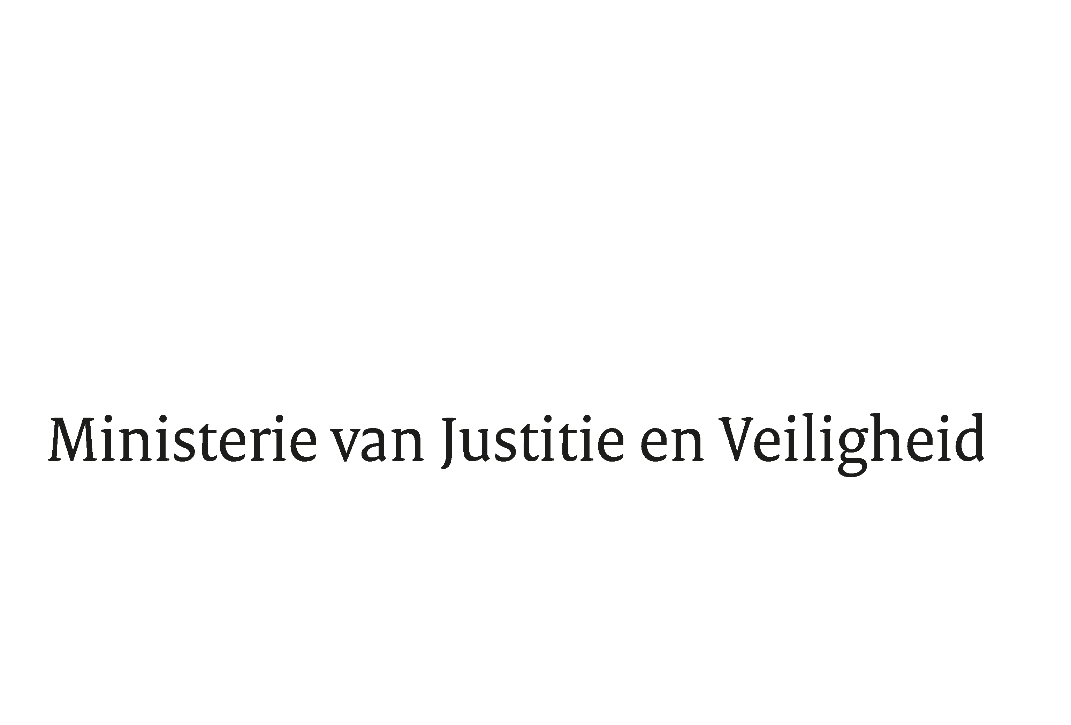

> Retouradres Postbus 20301 2500 EH Den Haag
Aan de Voorzitter van de Tweede Kamer
der Staten-Generaal
Postbus 20018
2500 EA DEN HAAG

Datum | 24 november 2022
Onderwerp | Beantwoording gestelde vragen tijdens schriftelijk overleg over de extra JBZ-Raad van 25 november 2022
Directoraat-Generaal Migratie
Bureau Internationale Migratie

Turfmarkt 147
2511 DP Den Haag
Postbus 20301
2500 EH Den Haag
www.rijksoverheid.nl/jenv

Ons kenmerk
4330702

Bijlagen
1

Bij beantwoording de datum en ons kenmerk vermelden. Wilt u slechts één zaak in uw brief behandelen.

Hierbij stuur ik uw Kamer de beantwoording van de vragen van de vaste commissie voor Justitie en Veiligheid van de Tweede Kamer die zijn gesteld in het kader van het schriftelijk overleg over de extra JBZ-Raad van 25 november 2022 in Brussel.

De Staatssecretaris van Justitie en Veiligheid,
E. van der Burg

